Temat tygodnia (06.04 – 09.04): Wiosenne porządki

**Środa**

1.Zajęcia ruchowe: na początek przenieśmy się na łąkę, gdzie będziemy fruwać jak ptaszki i pszczółki oraz skakać jak żabki.

<https://youtu.be/3OJHt-oEyTk>

2. Co potrzebuje ogrodnik? Wśród obrazków znajdź narzędzia ogrodnicze, podziel ich nazwy na sylaby, a następnie powiedz do czego służą.

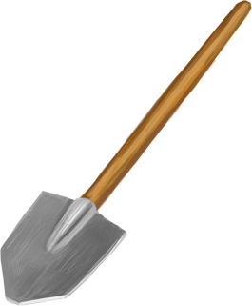 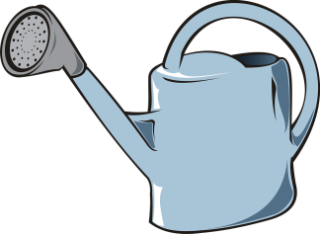 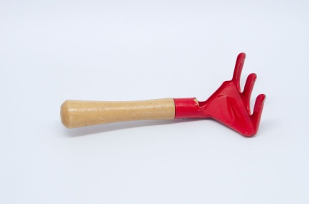

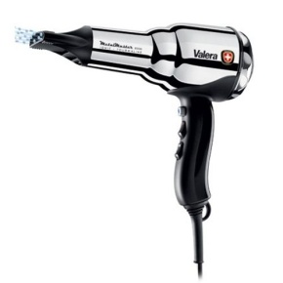 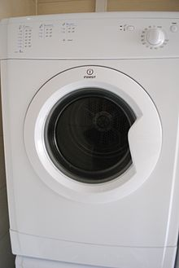 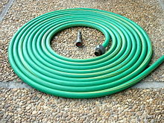

C:\Program Files (x86)\Microsoft Office\MEDIA\CAGCAT10\j0299763.wmf 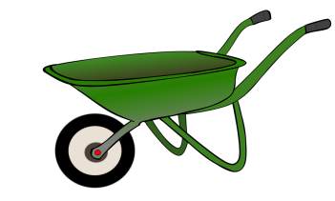 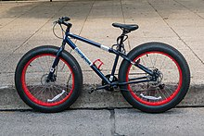

Świetnie ci poszło. A teraz zabawa - spróbuj wszystkie nazwy obrazków wypowiedzieć cicho, głośno, szeptem, a na koniec je zaśpiewać.

3. Wysłuchaj wiersza pni Doroty Gellner i odpowiedz na pytania.

Chodzi wiosna po ogródku, sieje coś i sadzi.

Z wiosennymi porządkami dobrze sobie radzi.

Płot maluje, ścieżki grabi, grządki przekopuje.

Kto chce piękny mieć ogródek, niech ją naśladuje!

Kto robił porządki w ogródku?

Jakie porządki robiła wiosna?

Dlaczego wiosna robiła porządki?

Jakich narzędzi potrzebowała do grabienia i przekopywania grządek?

Jaki tytuł mógłby mieć ten wiersz? (prawdziwy tytuł wiersza: Wiosenne porządki)

4. Na koniec przypomnij sobie piosenkę o żabkach, którą śpiewaliśmy w przedszkolu. 

<https://www.youtube.com/watch?v=bth0XToOizw>